Приложение 3 к педагогическому проекту « Цветы» воспитатель Саенко Т.Н.

« Интересные факты о цветах!»

Уважаемые родители! Выучите стихотворение с ребенком, рассмотрите картинку и сообщите ему интересные факты, если появиться интерес расширяйте знания новыми фактами из энциклопедии, видео презентаций.

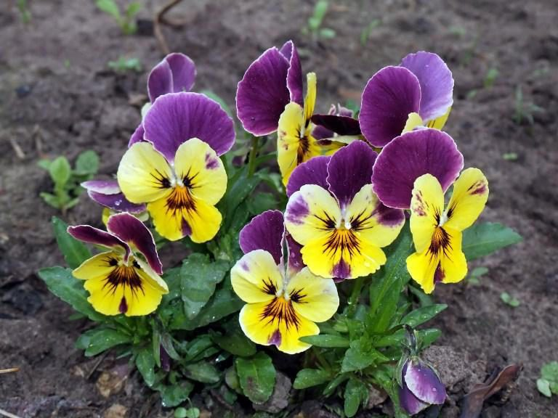
Анютины глазки.
На солнечной опушке
Фиалка расцвела.
Лиловенькие ушки
Тихонька подняла.
В траве она хорониться,
Не любит лесть вперед.
Но кто- то ей поклониться
И бережно возьмет.
Е. Серов.
Остановитесь полюбоваться анютиными глазками. Они не только радость подарят, но и о погоде скажут. Широко раскрытые глаза цветов - хорошая погода будет. Если поникла фиалка, сложила лепестки – будет ненастье.
Вот какую сказку придумал об этом цветке А. Стрижев.
Жила прекрасная девушка Анюта. Однажды она повстречала юношу и полюбила его. Но случилась так, что юноша уехал, обещая вернуться. Долго смотрела девушка на дорогу, ожидая любимого. В её доверчивых глазах были надежда, удивление и печаль.
Не вынесла разлуки Анюта и умерла. А на том месте выросли красивые трехцветные фиалки с лепестками белого, желтого и фиолетового цвета, похожие на лучистые глаза Анюты.

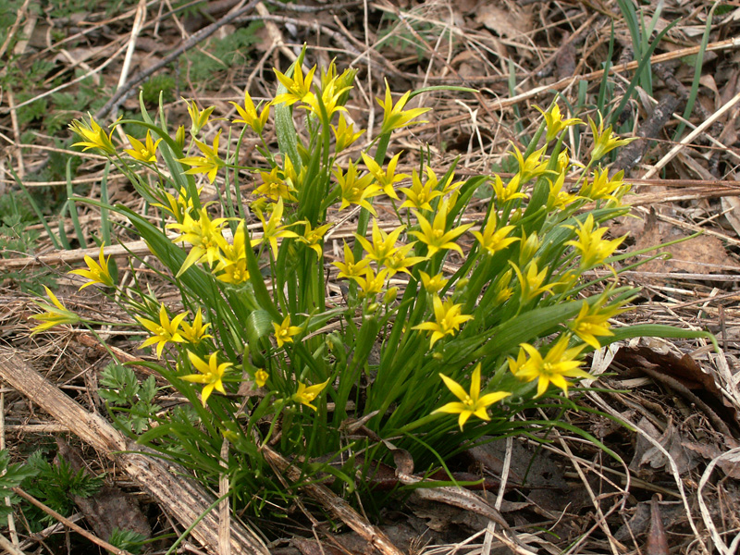
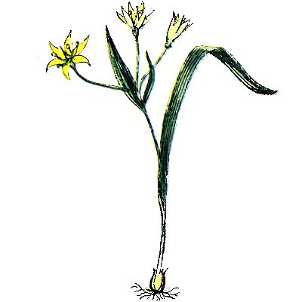
Гусиный луг.
Что за чудо?
Звезды среди бело дня!
Смотрят эти звезды
прямо на меня.
Стану я волшебницей,
Почему бы нет?
Вот возьму –
И звездочки
Соберу в букет.
Е. Серова.
Посмотри внимательно – на слабом тонком стебельке как будто улыбаются хрупкие нежные колокольчик. У каждого колокольчика 6 узких лепестков. В солнечный день они поднимают головки к солнцу и похожи на лучистые золотые звезды. Вечером и в пасмурную погоду гусиный луг складывает свои лепестки, опускает головку и веселые звездочки гаснут.

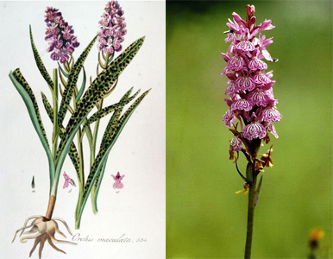
Кукушкины слезы

Где вы прячетесь,
Птенчики шустрые?
Отзовитесь,
Скажите, Ку – ку?»
Много дней, я зову вас
Без устали,
А дозваться
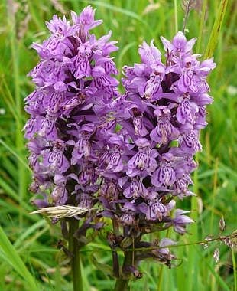
Ни как не могу
Мне без вас
И медовые росы
Часто кажутся
Пресной водой.
Из- за вас
Мои горькие слезы
Проросли
На болоте травой.
Г. Ладонщиков
Жила в деревне бедная женщина, и было у нее тое сыновей. Сыновья росли богатырями, но были ленивыми и не помогали матери. Однажды мать надорвалась на тяжелой работе и заболела. Но ни один из сыновей не принес ей даже воды. Он горькой обиды мать превратилась в кукушку и улетела. Ей было жалко своих непутевых детей, и она заплакала от жалости к ним. Там где падали ее слезы, выросли цветы без запаха и с пятнышками на цветах и листьях- следами горьких материнских слез .
Вот такую сказку рассказывают про этот цветок. Он растет на влажных лесных полянах. Этот цветок растет медленно и встречается все реже. Чтобы растение с таким печальным названием совсем не исчезло из наших лесов его нужно охранять.

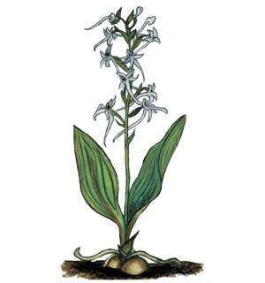
Любка двулистная.

Природой
Бережно сплетенной,
Завернутый
В широкий лист,
Растет цветок
В груши нетронутой,
Прохладен,
Хрупок,
И душист.
С. Маршак.
В светлых березовых лесах растет красивый душистый цветок – Любка двулистная. Ее зеленовато - белые мелкие белые цветки собраны на верху стебелька в виде колоска. У каждого цветка есть небольшой отросточек, внутри которого находиться сладкий сок – пища ночных бабочек и мотыльков. Эти отросточки торчат во все стороны, как оттопыренные пальчики, и предают Любки изящный вид.
Про Любку - ночную фиалку есть сказка.
Рассказывают, что нежные и хрупкие ночные фиалки – это красивые храбрые девушки, которые отправились на поиски цветка счастья, расцветающего только раз в году - на ночь Ивана Купалу. Отважных красавец, превратил в фиалки хозяин леса страшный Леший, который охраняет цветок счастья и никого к нему не подпускает.
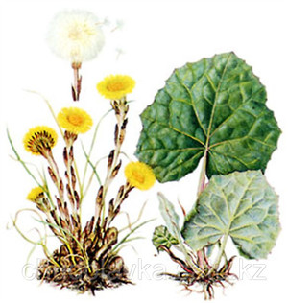
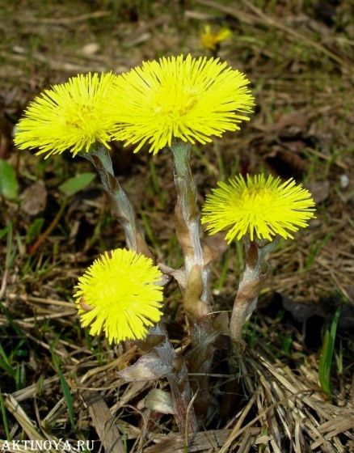
Мать - и - мачеха

Выглянул цветочек
В полутьме цветной-
Маленький разведчик,
Посланный весной.
Пусть еще над лесом
Властвуют снега,
Пусть лежат под снегом
Сонные луга,
Пусть на спящей речке
Неподвижен лед,-
Раз пришел разведчик
И весна придет.
Цветы мать - и - мачеха расцветают под снегом. Пригрело весеннее солнце и рано весной на оттаявших пригорках появляются маленькие золотисто- желтые цветы. Они похожи на одуванчики. Такие ярко – желтые только мелкие.
Мать - и – мачеха раскрывает свой цветок только навстречу солнцу. Ночью и в пасмурные дни он спит, сложит лепестки в бутон и опустив голову.
Мать - и – мачеха – необычное растение. Сначала она цветет, а потом отращивает листья. И листья у нее необычные. Верхняя сторона гладкая, блестящая и прохладная. Нижняя сторона покрыта белыми волосками, теплая и мягкая. Теплая сторона- мать, а холодная – мачеха.
Это лекарственное растение. Из его листьев и цветков заваривают чай и пьют от кашля и простуды.
Вот такой замечательный цветок мать- и – мачеха. Ранней весной он удивляет и радует нас своим появлением из- под снега, а летом заботится о нашем здоровье.

( материал: Нуждина Т.Д. Энциклопедия для малышей. Чудо – всюду. Ярославль « Академия развития» 1998г.)

